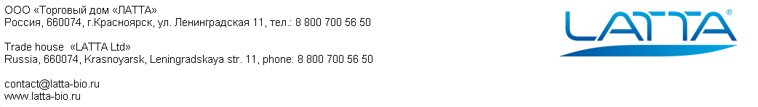

Приказ № 3/02 -17 от 15.02 2017.

Программа дополнительных скидок для оптовых покупателей
Этап | Размер дополнительной скидки от оптовой цены (%) | Объем закупок (руб.) за период 1 месяц
1 | - | от 50 000 до 149 999
2 | 3% | от 150 000 до 499 999
3 | 6% | от 500 000 до 999 999
4 | 9% | от 1 000 000 до 1 999 999
5 | 12% | от 2 000 000 до 2 999 999

* при товарообороте свыше 3 000 000 рублей в месяц предоставляются дополнительные ретробонусы.

Директор__________ В.В. Колесник

